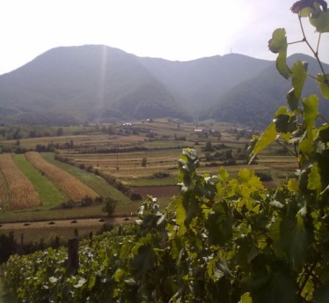
POLOJI (RIBNJACI)
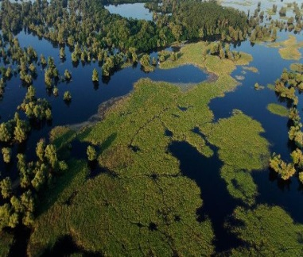
KOPAČKI RIT, LONJSKO POLJE, CRNAC POLJE , JELAS POLJE , CRNA MLAKA

OTOČNE PLANINE
PAPUK, PSUNJ, KRNDIJA, DILJ GORA , POŽEŠKA GORA

GORE
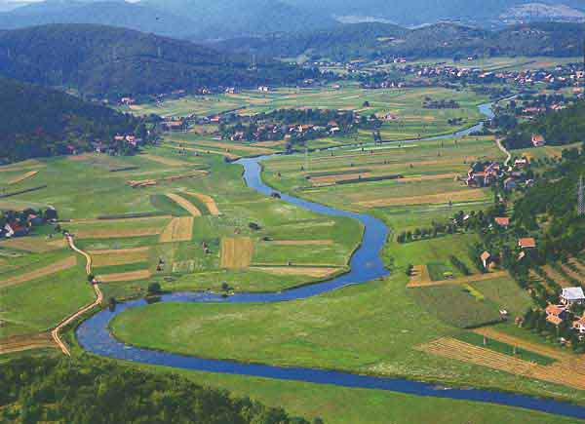
MEDVEDNICA, KALNIK, ŽUMBERAČKA GORA, ZRINSKA GORA, PETROVA GORA ,
MACELJSKO GORJE , BILOGORA, MOSLAVAČKA GORA

PLANINE
IVANŠĆICA, UČKA, ĆIĆARIJA, RISNJAK, SNJEŽNIK, VELIKA KAPELA, MALA KAPELA
PLJEŠEVICA (PLJEŠIVICA ), MOSOR, BIOKOVO, DINARA, SVILAJA ,MOSEČ ,
VELEBIT
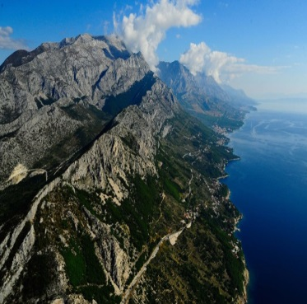
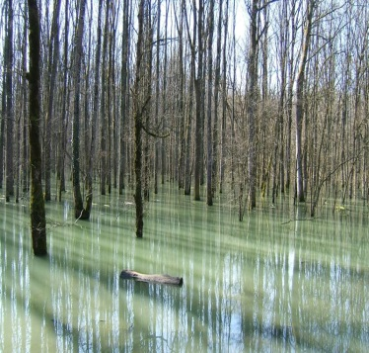
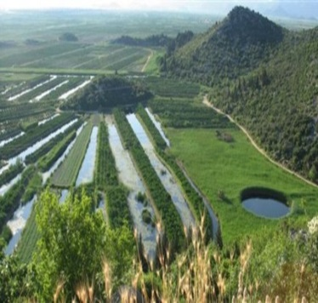
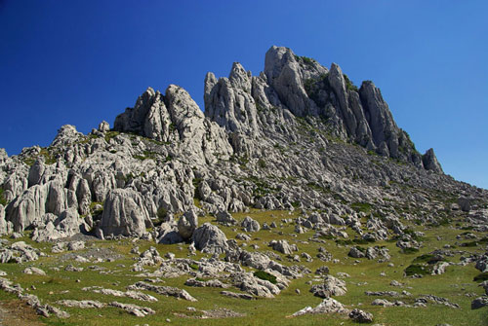
POLJA U KRŠU
LIČKO POLJE, GACKO POLJE, KRBAVSKO POLJE, IMOTSKO POLJE, SINJSKO POLJE,
VRGORAČKO POLJE , KOSOVO POLJE , OGULINSKO POLJE , PETROVO POLJE

TRADICIONALNE REGIJE
SRIJEM (ZAPADNI) , BARANJA , SLAVONIJA , MOSLAVINA, PODRAVINA, POSAVINA
POUNJE , MEĐIMURJE, HRVATSKO ZAGORJE , ŽUMBERAK, BANIJA (BANOVINA)
KORDUN, LIKA , ISTRA , KVARNER, GORSKI KOTAR , DALMATINSKA ZAGORA,
RAVNI KOTARI, BUKOVICA , KONAVLE , TUROPOLJE
